2014.11.11 晴转雨
今天是11月11日了，在国内的时候可能早就趴在电脑前抢着购物了，但今年的我真的没有时间和精力去“淘宝”了。一早来到学校，就发现原来今天是对Y2家长的开放日，不过他们的开放日其实只有半个小时。全校学生9：00集中在“Hall”，家长们围坐在周围，前面坐成一长排的是Y2的孩子们，班主任面对他们坐在观众席的最中间，每个孩子手上都准备了发言稿。（可惜不能拍照）他们有小组读小诗，有小组讲科学小故事，有集体表演唱歌，有集体朗诵（带动作的），有点像我们的主题班会，全程半个小时。
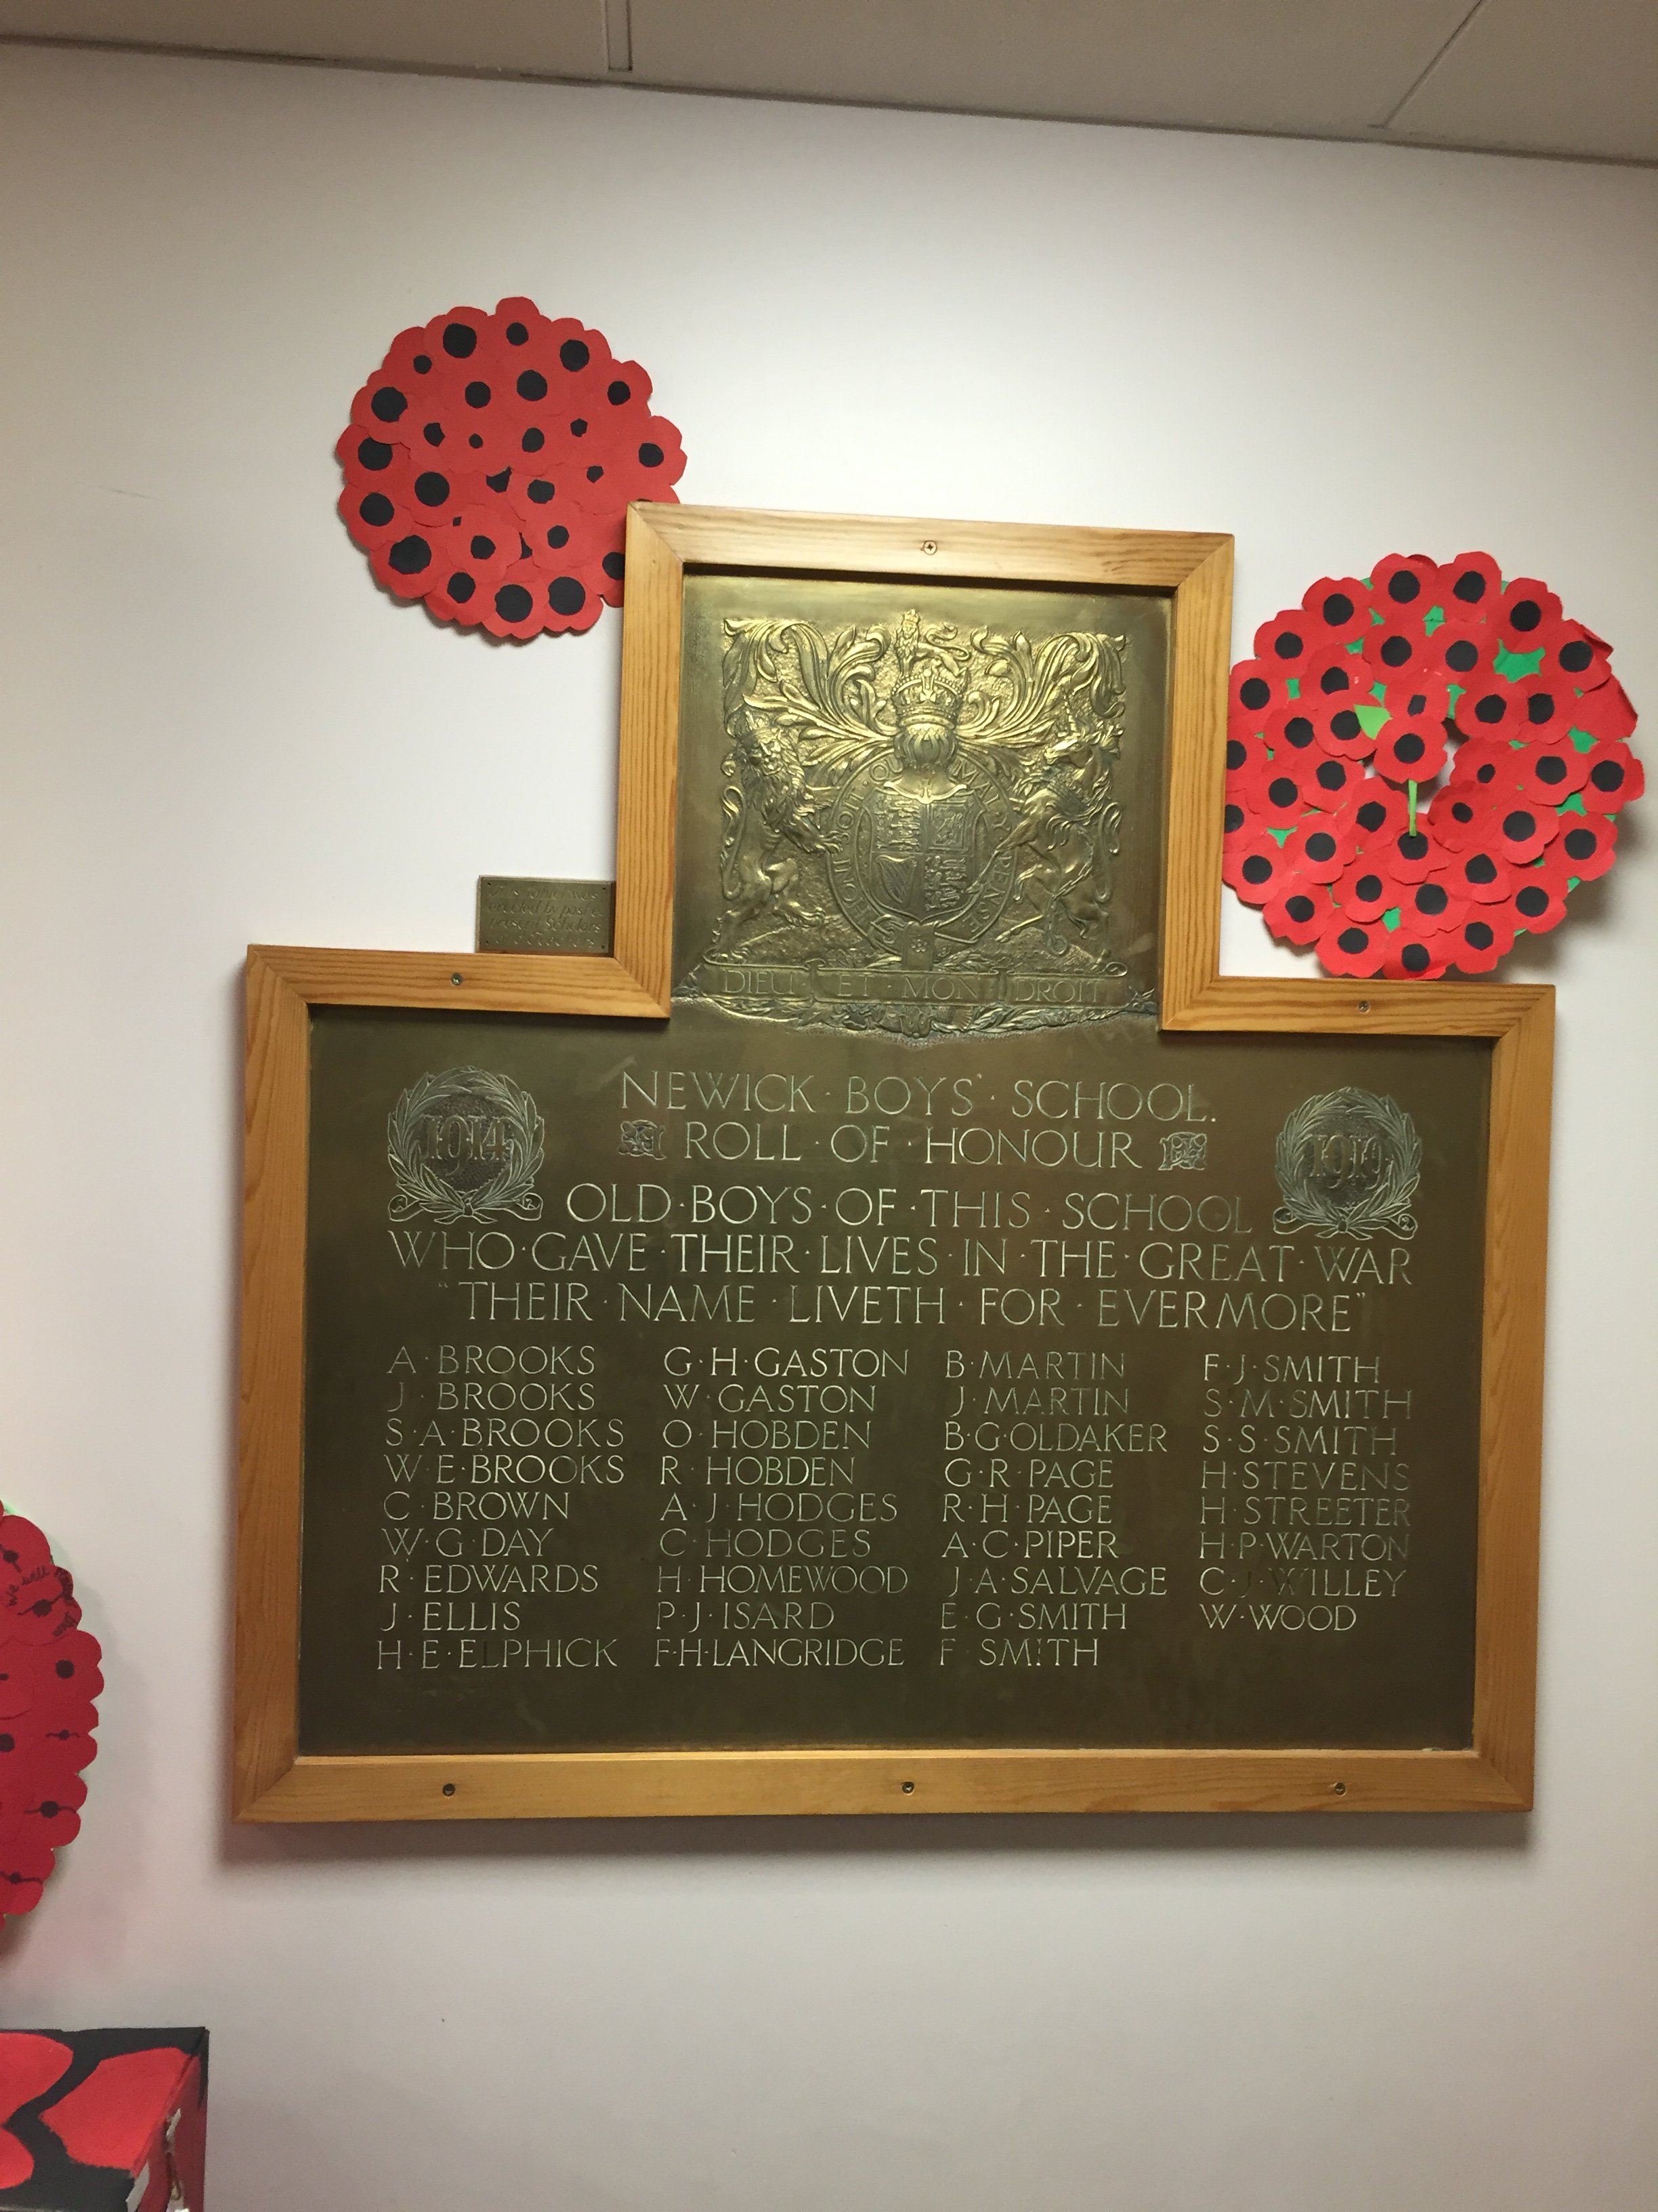
上午11点，本来以为要准备上课了，没想到原来在课前还有5分钟左右的活动。11月11日11点，全体学生和老师要进行“纪念世界大战失去生命的战士们”的活动，有2分钟的默哀时间，默哀时还能隐约听到沉重的礼炮声。孩子们安静有序，大年龄的孩子们都能在他们的脸上看出他们已经懂得了什么，每个班级还临时有校长选出一位学生进行了庄严的献花仪式。
今天的教学基本按照昨天晚上的教学设计进行着，不过对于Y3的学生来说“分数”这一块内容确实太难了，尤其他们连乘除法还没学全。因此今天在教学的时候放慢了脚步，带着孩子们一步一步，慢慢认识“几分之几”，同时不断强调让学生找出“整体是什么？”这一重点，并在读和书写上做了统一的要求。另外在下午和Y3的老师Challotte讨论时，也对明天的教学内容进行了安排，调整节奏，能把教学时间控制在半小时，让学生能用半个小时进行练习和Activity。
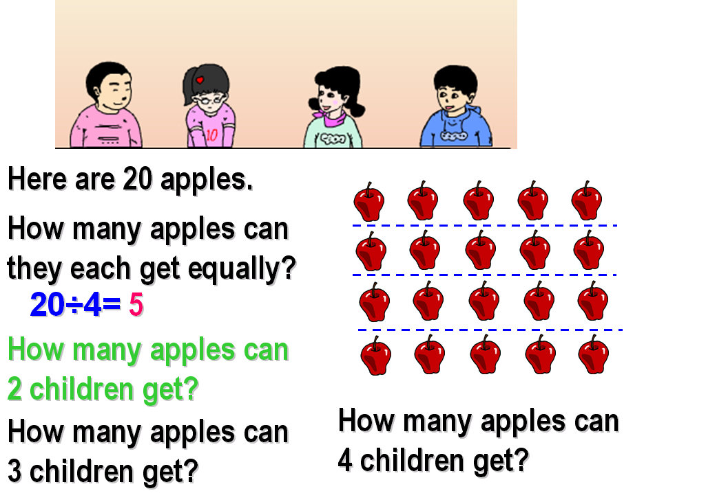
对于Y4的学生来说，虽然整体学生真的不错，但是在今天实施除法教学对分数进行铺垫时也出现了不少的问题。再次验证了他们在乘法、除法教学中对于意义理解的缺失，基本上大部分学生都不能用算式来解决乘除法问题。右图有4个问题，第1个问题通过引导，部分学生写出了除法算式。紧接着第2个问题，小部分学生能马上说出结果10，但对于列算式就表现出非常迷惘的表情，感觉无从下手。但有部分学生写出20÷2=10这个算式，其实也可以，但是含义却不同了，在这里能用除法是因为2children是Half，所以对应着也能用整体÷2表示。于是我只能反复用乘法语句来引导学生写出5×2=10。接着第3个问题大部分学生就给出了20÷3=15这个算式了，（当时有点郁闷，心里大叹息啊），好在学生能结果还是对的，就是用错算式了。
这种现象也表现出学生缺少了解决问题中的思考过程，缺乏一定的训练，没有办法和算式联系起来，建立完整的思考体系。甚至也反映出学生在学习乘除法时，只留于表象，学生为了计算大多选择查“Time table”，部分学习记忆力好的学生能背出来，或能通过加法计算（例如4的乘法，4×5，孩子会默念4,8,12,16,20）得到结果，只有极个别思维能力强的学生能直接给出答案。但是总体来说学生对于乘法的意义是不理解的，他们只知道这是一种计算方法，至于对解决实际问题有什么用，相信他们根本没怎么使用过。另对于除法的学习，也就是仅仅从模仿练习，通过一个乘法算式写出2个除法算式的方式让学生计算，对于为什么要用除法，除法算式中每个数的意义，大部分学生是不知道的。所以总体来说，对于用数学方法或算式解决实际问题是他们非常缺少的一部分内容。
因此，我觉得如果要改变这种现象和提高学生的计算能力，应该不是有没有作业的问题了（其实他们基本上每天在课堂中要完成半小时的作业，但大多浪费在计算上）。主要还是在数学教学上下手，首先是如何对学生进行计算教学，包括通过解决生活中的问题来引出加减计算，乘除计算，让学生通过理解来列算式。建立加减、乘除逆运算的实际联系，以及加—乘、减—除之间简便运算的引出和应用关系；再次是要有多变的计算方法，并优化计算方法，培养学生数感，活跃学生的思维能力，养成一步一步思考计算的习惯；第三学生要养成良好的书写习惯，其实良好的习惯也能养成一步一步计算、思考的思维方式。

